Sáng ngày 19/4/2024, tại hội trường UBND phường đã diễn ra Hội nghị triển khai Kế hoạch xã hội hóa gắn hệ thống đèn chiếu sáng công cộng và tháng hành động về Chủ nhật xanh năm 2024 trên địa bàn phường Thủy Lương.
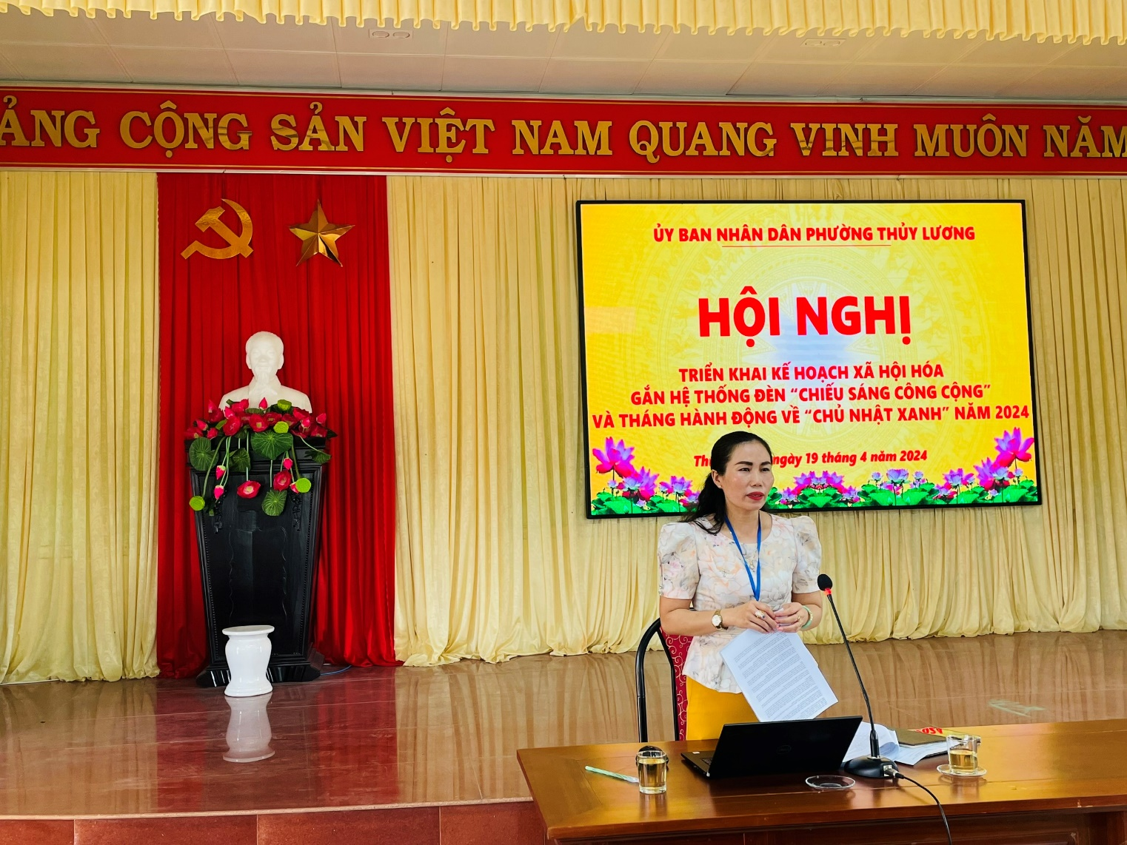
Đ/c Phạm Thị Thủy – UVTV, PCT. UBND phường chủ trì buổi Hội nghị
Tham dự Hội nghị có đ/c Hoàng Viên – Bí thư Đảng ủy phường; đ/c Nguyễn Hải – PBT. TTĐU - CT HĐND phường; đ/c Nguyễn Minh Công – PBT. CT UBND phường cùng các Đ/c lãnh đạo UBND phường; đ/c Phạm Thị Thanh Sơn, TVĐU - CT UBMTTQVN phường. Các đ/c Trưởng các ban, ngành đoàn thể, Các Đ/c Hiệu trưởng các trường, lãnh đạo HTX, trạm Y tế, Công an, các đồng chí Cán bộ, công chức UBND phường, các đồng chí Bí thư chi bộ, Tổ trưởng, Trưởng ban công tác mặt trận các tổ dân phố trên địa bàn phường.
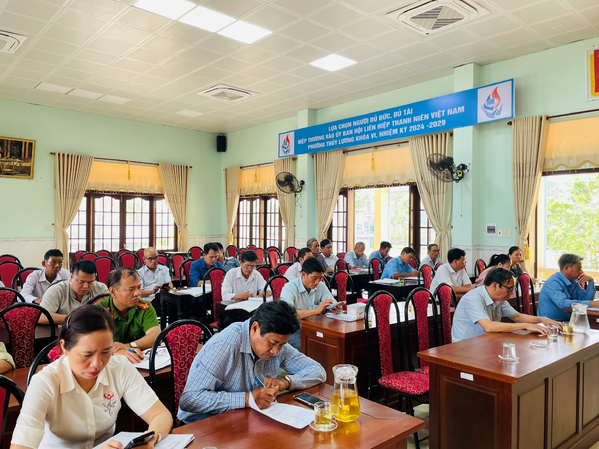

Ảnh: Hội nghị diễn ra với sự tham dự của các Đ/c lãnh đạo, các ngành, cơ quan và Tổ dân phố trên địa bàn phường
Tại hội nghị đã triển khai 02 kế hoạch về việc “xã hội hóa gắn hệ thống đèn chiếu sáng công cộng” tại các tổ dân phố và Nạo vét kênh mương thủy lợi nội đồng Cồn Khe – Cầu Đình - sông Đại Giang.
Thời gian qua, tranh thủ sự hỗ trợ của cấp trên để đẩy mạnh xây dựng hạ tầng xã hội và hạ tầng kỹ thuật đô thị. Nhiều công trình mới trên địa bàn phường được xây dựng, nhiều tuyến đường mới và hệ thống chiếu sáng công cộng các tuyến đường chính dần hoàn thiện, đưa vào sử dụng đã làm cho bộ mặt đô thị phường Thủy Lương ngày càng khởi sắc, khang trang hơn. Tuy nhiên, do ngân sách địa phương khó khăn, việc đầu tư lắp đặt hệ thống điện chiếu sáng tại các tuyến đường kiệt, hẻm trên địa bàn phường còn rất hạn chế và chưa đáp ứng tiêu chí phường đạt chuẩn văn minh đô thị theo quy đinh. Do vậy, công tác đẩy mạnh xã hội hóa điện chiếu sáng tại các kiệt, hẻm trên địa bàn tổ dân phố được các cấp lãnh đạo UBND phường xác định là nhiệm vụ trọng tâm trong năm 2024. Theo kế hoạch đề ra, mỗi tổ dân phố sẽ triển khai thực hiện thí điểm từ 01 đến 02 kiệt và tiếp tục triển khai với mục tiêu tỷ lệ kiệt hẻm trên địa bàn phường được chiếu sáng từ 70% trở lên, góp phần thay đổi diện mạo, tạo sự đoàn kết trong cộng đồng dân cư của Tổ dân phố. Với phương châm vận động xã hội hóa trong nhân dân, Ban lãnh đạo Tổ dân phố và các hộ gia đình tại mỗi tuyến đường kiệt, hẽm tổ chức họp bàn, thống nhất dự kiếnchiều dài xây dựng tuyến đường chiếu sáng, vị trí lắp đặt, dự trù kinh phí và mức đóng góp của từng hộ gia đình, sau đó báo với UBND phường để tổng hợp và triển khai. Quá trình thực hiện đảm bảo mỹ quan, an toàn, tiết kiệm, hiệu quả và chống lãng phí. Để người dân vừa là người thực hiện vừa là người hưởng lợi.
Kênh mương Cồn khe nối Cầu Đình tới sông Đại Giang trong năm 2021, 2022 được UBND phường đầu tư kinh phí nạo vét vớt bèo nhưng trong năm 2023 cây cối, tre của người dân, bèo vẫn chằn chịt cản trở dòng chảy từ hạ lưu đến thượng lưu. Đây là kênh mương thông nước thải trong Phú bài ra Thủy Lương xuống sông đại Giang do bị cản trở không lưu thông được nên gây ra ngập úng vào mùa mưa và ô nhiễm môi trường cho bà con nhân dân ở một số vùng. Nạo vét hệ thống kênh mương thủy lợi nội đồng trở thành hoạt động thường xuyên, đảm bảo thông thoáng dòng chảy, tiện ích cho việc tưới tiêu thuận lợi, phục vụ tốt hơn vào sản xuất nông nghiệp. Đồng thời nâng cao ý thức người dân trong việc bảo vệ trong sạch dòng sông và có môi trường sạch đẹp. Theo kế hoạch đề ra, Các Tổ dân phố 2,3,4, 6 thống kế danh sách cây cối, tre của người dân để tiến hành họp dân vận động người dân chặt cây cối giải phóng mặt bằng thoáng, sáng. HTX NN thuê hợp đồng xe múc tiến hành nạo vét khơi thông, múc gốc cây cối rộng sông nước lưu thông phục vụ công tác tưới tiêu cho đồng ruộng. UBND phường sẽ hợp đồng trung tâm dịch vụ nông nghiệp cho máy cắt tiến hành chặt bèo trên sông. Đồng thời huy động các lực lượng, ban ngành đoàn thể cùng ra quân chiến dịch nạo vét khơi thông, thực hiện đồng loạt để đạt hiệu quả cao nhất.
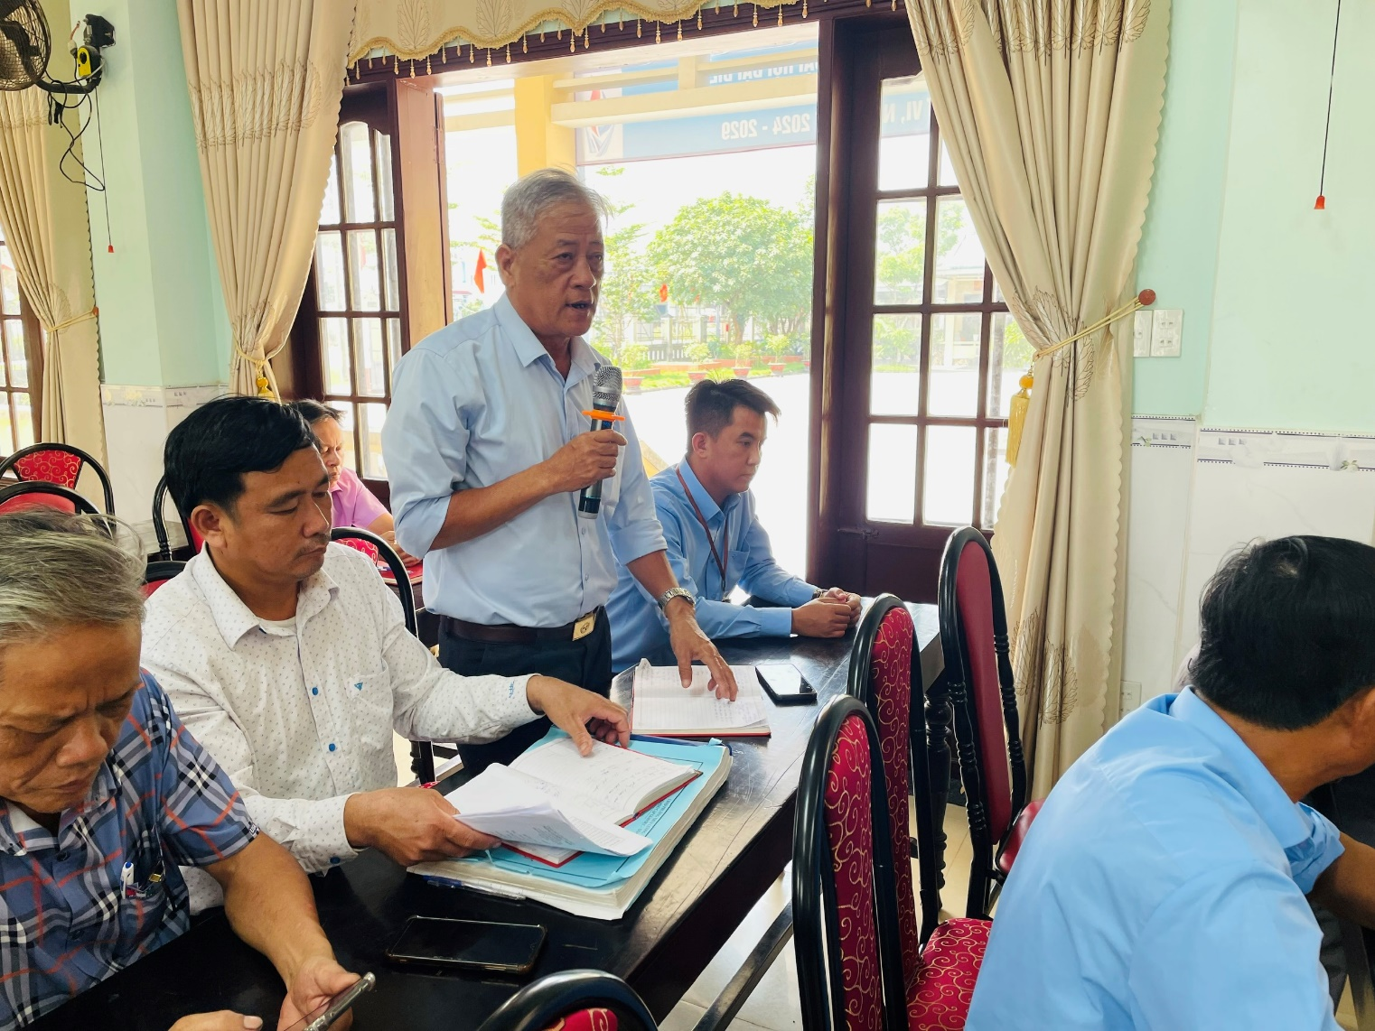
Ảnh: Nhiều ý kiến tham gia góp ý vào 02 KH từ các ban ngành, tổ dân phố.
Hội nghị dành nhiều thời gian để các thành phần tham gia, đóng góp ý kiến về những thuận lợi khó khăn, cũng như các hướng giải quyết để triển khai 02 Kế hoạch thuận lợi và đạt hiệu quả cao nhất.
Phát biểu chỉ đạo tại Hội nghị, Đồng chí Nguyễn Hải - Phó Bí thư Đảng ủy, Chủ tịch HĐND phường phát biểu: UBND phường, các ban ngành đoàn thể và các Tổ dân phố cần tích cực tuyên truyền trên các hệ thống thông tin, truyền thanh, cũng như họp lấy ý kiến người dân người dân 02 Kế hoạch nói trên cho các hộ dân trong tổ dân phố biết và nắm rõ. Từ đó huy động các nguồn lực đóng góp từ Nhân dân, đảm bảo dân chủ, công khai, minh bạch và sử dụng kinh phí huy động có hiệu quả, tạo niềm tin động viên, khích lệ người dân tích cực tham gia hưởng ứng, thực hiện. Quá trình thực hiện, các tổ dân phố cũng cần có sự linh hoạt trong việc điều chỉnh các tuyến kiệt, hẻm đăng ký xã hội hóa phù hợp với nhu cầu, khả năng huy động đóng góp để triển khai đầu tư. Thực hiện tốt quy chế dân chủ ở cơ sở, tăng cường công tác giám sát việc sử dụng kinh phí đúng mục đích, đảm bảo công khai, minh bạch. Phát huy sức mạnh tổng hợp của cả hệ thống chính trị trong công tác vận động, khai thác, thu hút mọi nguồn lực để đầu tư vượt số lượng tuyến theo kế hoạch.
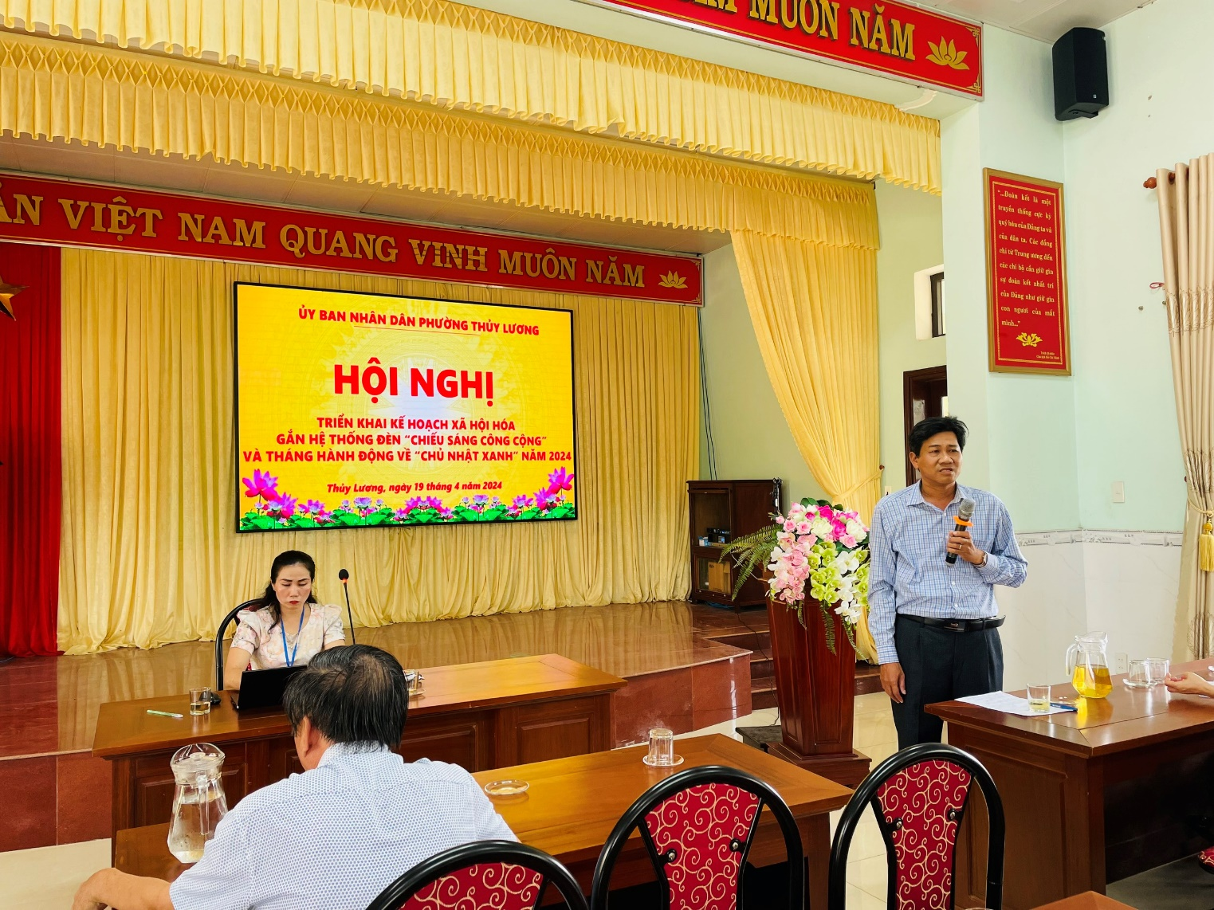
Ảnh: Đ/c Nguyễn Hải – PBT. TT Đảng ủy, CT. HĐND phường phát biểu chỉ đạo.
Kết thúc hội nghị, Đ/c Phạm Thị Thủy – UVTV, PCT. UBND phường yêu cầu các Tổ dân phố thực hiện triển khai 02 Kế hoạch ngay sau khi kết thúc hội nghị cho người dân nắm và thực hiện.
Các cơ quan, ban ngành, đoàn thể từ phường đến Tổ dân phố đẩy mạnh công tác tuyên truyền, vận động giúp người dân hiểu đúng, đầy đủ về mục đích, ý nghĩa nội dung của 02 kế hoạch nói trên, để từ đó triển khai có hiệu quả nhất. Chỉ đạo bộ phận chuyên môn phối hợp cùng HTX và các Tổ dân phố xuyên suốt trong quá trình triển khai.
Đặc biệt, cũng trong Hội nghị này, Đ/c Nguyễn Minh Công – PBT. Đảng ủy, CT. UBND phường đã có bằng khen và thưởng nóng cho Đ/c Trần Văn Đẩy – Trưởng ban CTMT Tổ DP4, đã có thành tích trong công tác vận động hộ dân trên địa bàn tổ dân phố chấp hành các đường lối, chủ trương, chính sách của Đảng và nhà nước.
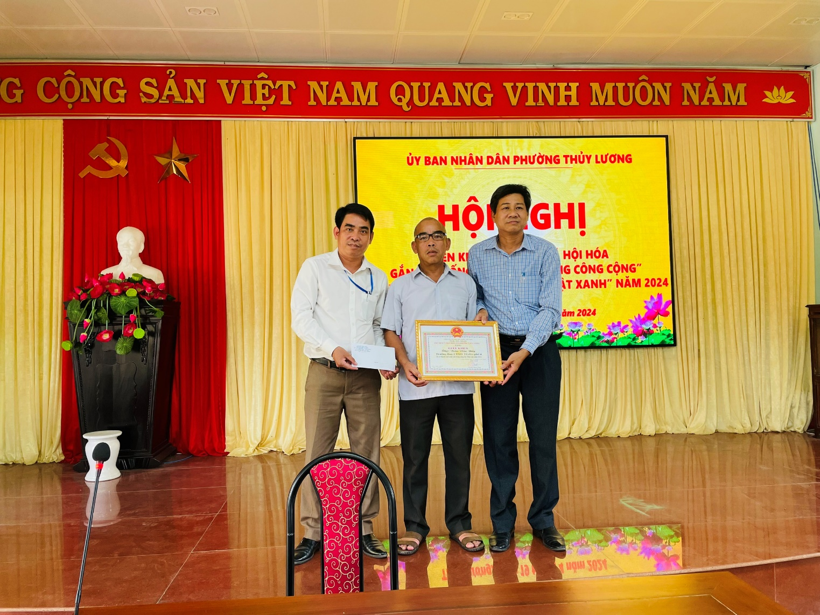
Ảnh: Đ/c Nguyễn Hải và Đ/c Nguyễn Minh Công tặng bằng khen và thưởng nóng cho Đ/c Trần Văn Đẩy

